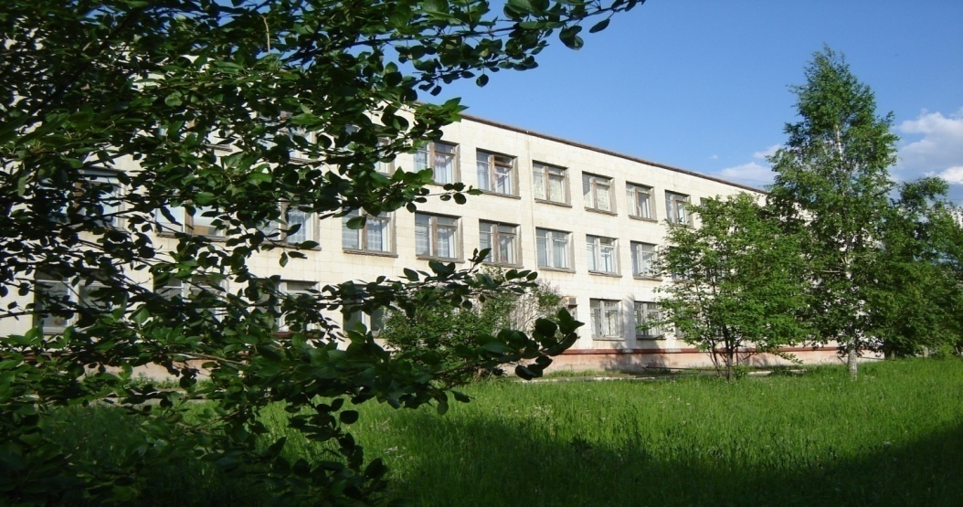
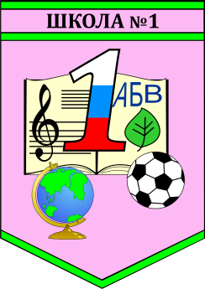
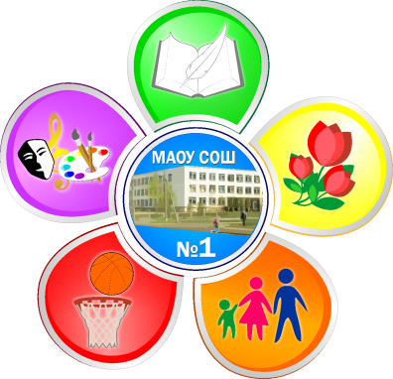

Состав Ученического совета 2019-2020
- Васильева Валерия, 11А класс – председатель Ученического Совета
- Курилина Стефания, 11А класс– заместитель председателя
- Савченко Стефания, 11А класс
- Шаврикова Мария, 11А класс
- Хмельнов Виталий, 11А класс
- Сотникова Екатерина, 11Б класс
- Панова Елизавета, 11Б класс
- Степанова Арина, 11Б класс
- Земерова Екатерина, 11Б класс
- Копалова Екатерина, 11Б класс
- Щелкалина Марина, 11Б класс
- Шерстобитов Антон, 10А класс
- Гурьянова Евгения, 10А класс
- Коурова Евгения, 10А класс
- Питиримова Мария, 10А класс
- Бронская Екатерина, 10б класс
- Серебряков Егор, 10Б класс
- Воронов Александр, 10Б класс
- Коротких Максим, 10Б класс
- Малыгина Алина, 9А класс
- Бессонова Мария, 9А класс
- Монахова Яна, 9А класс
- Закирова Руслана, 9А класс
- Криницына Анастасия, 9Б класс
- Мартынова Анастасия, 9Б класс
- Полякова Алина, 9В класс
- Верхорубов Владислав, 9В класс
- Орлова Елизавета, 9В класс
- Журавлев Иван, 8А класс
- Котова Инна, 8А класс
- Мироевская Елизавета, 8А класс
- Демченко Полина , 8Б класс
- Никулина Карина, 8В класс
- Керимова Равана, 8В класс
- Ватазина Ксения, 8В класс
- Вакурова Татьяна, 8В класс
- Ряпусова Анастасия, 8Г класс
- Старикова Олеся, 8Г класс
- Шишкина Мария, 8Г класс
- Гурьянова Ульяна, 8Д класс

